**Glass var du vill med bärbar frys!**

Något så unikt som en liten bärbar kyl och frysbox med låg strömförbrukning. Det är Isotherms nya Travel Boxar vi talar om. De har en vikt på 8.2 resp 8.6 kg och kan kyla från +10°C ner till -15°C. Kopplas via cigg uttag och placeras i bilen, båten eller varhelst det finns ett DC uttag. Finns i 15 & 18 liter storlekar och drivs av Danfoss nya microkompressor, därav den låga vikten. Boxarna har digital termostat samt möjlighet att välja ECO-powersave eller MAX-nedkylningsläge. En annan smart detalj är att batterivakten kan ställas i tre lägen för att förhindra urladdning vid inkoppling till startbatteri. Pris TB15 4.990:-, TB18 5.395:-

Produkterna finns hos välsorterade tillbehörsbutiker.

[www.isotherm.se](http://www.isotherm.se)

Isotherms sortiment kommer visas på båtmässorna i Göteborg, monternr ,F04:49 och F01:32 samt i Stockholm, monternr C15:19.

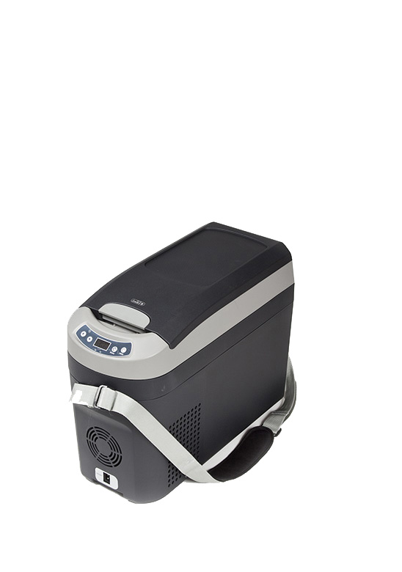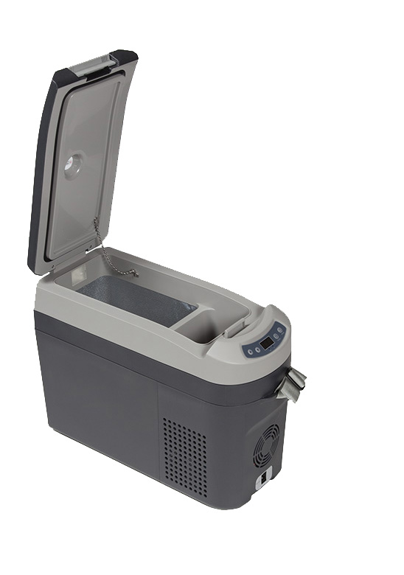

För mer information kontakta Thermoprodukter på nedan adress